ПЛАНИРОВКА ПОВЕРХНОСТИ

Неровности с/х полей приводят к неравномерному увлажнению и просыханию пахотного слоя и неодновременному созреванию выращиваемых культур.
Поэтому производят планировку (выравнивание) поверхности орошаемых земель и придают ей требуемый уклон. Это позволяет:
- улучшить качество полива,
- повысить производительность труда на поливе, качество сельскохозяйственных работ;
- эффективность применения техники,
- улучшить использование орошаемых земель и увеличить урожаи.
Наиболее тщательная планировка требуется при поверхностных поливах, менее тщательная — при дождевании.
Различают два вида планировки орошаемых полей: капитальную (строительную) и эксплуатационную (текущую).
Капитальная планировка проводится при строительстве или реконструкции оросительных систем. Цель ее — устранение бугров, ям, впадин и прочих крупных неровностей рельефа. После этой планировки существенно изменяется поверхность поливных участков.
Текущая планировка осуществляется в процессе сельскохозяйственного использования орошаемых земель.
Капитальная планировка рельефа бывает сплошной и выборочной. Сплошная планировка применяется на сложном микрорельефе, выборочная — на выровненном. Выполняют планировку либо в один этап (во время строительства оросительных систем), либо в два этапа (строительства и эксплуатации).
Для полива риса затоплением поверхность почвы планируют близкой к горизонтальной плоскости с точностью ± 3 см.
При поливе по бороздам пропашных культур планировку ведут преимущественно под ломаные наклонные поверхности. Основной уклон делают вдоль поливных борозд, а поперек их дают небольшой уклон - до 0,003...0,005. Точность планировки ± 7...5 см.
При поливе по полосам планировку также выполняют под ломаную плоскость с поперечным уклоном менее 0,003. Точность планировки ± 5 см.
В зависимости от необходимого объема планировочных работ различают планировку легкую (с объемом до 300 м3/га), среднюю (400..,700 м3/га) и тяжелую (800.„1200 м3/га и более),
Основной принцип проектирования планировочных работ — баланс земляных масс по всем элементам, прилегающим к планируемому участку (оросители, валики, сбросы, дороги и т.п.).
При значительных срезках грунта (более 15-20 см) строительную планировку проводят обязательно с сохраненим гумусововго слоя почвы.
Для этого гумусовый слой сначала снимают, перемещают его в определенные места (бурты, валы-кулисы), а затем после планировки вновь распределяют по площади.

ВРЕМЕННАЯ ОРОСИТЕЛЬНАЯ СЕТЬ

Поливной участок - это участок земли, ограниченный постоянными оросительными каналами или дорогами, на котором осуществляется весь цикл агротехнических и мелиоративных работ.
Поливные участки должны быть в виде квадрата или прямоугольника с соотношением сторон не более 1:2, 1:3 и с длиной сторон не менее 500 м. Это обеспечивает эффективное использование сельскохозяйственной техники. Площадь поливного участка при посеве зерновых и кормовых культур должна быть не менее 40...60 га, а при выращивании овощных, риса и хлопчатника — не менее 20 га.
На поливных участках располагается регулирующая оросительная сеть, в которую входят временная и поливная сети. К поливной сети относятся поливные борозды и полосы.
Временная оросительная сеть предназначена для подвода воды от постоянной оросительной сети и ее распределения в поливную сеть при поверхностных немеханизированных поливах, а также для подвода воды к дождевальным машинам. Она состоит из временных оросителей, выводных и распределительных борозд и должна отвечать следующим требованиям: не размываться, не иметь обратных уклонов, командовать над прилегающей орошаемой площадью, быть прямолинейной и параллельной между собой.
Гидравлический расчет каналов временной оросительной сети заключается в определении глубины наполнения каналов, вычислении средней скорости и проверке каналов на размыв.

РЕГУЛИРОВАНИЕ ПОДАЧИ ВОДЫ В БОРОЗДЫ И НА ПОЛОСЫ

Воду из временной оросительной сети в поливные борозды и на полосы подают при помощи поливной арматуры, которая включает армирующие салфетки, поливные щитки, трубки, сифоны и перегораживающие перемычки.
Наиболее простой способ выпуска воды является выполнение (с помощью лопат или кетменей) в дамбочке выводной борозды против каждой поливной борозды прорезей, через которые поступает вода. Для предотвращения размыва, прорези укрепляют (армируют) дерном или бумажными (полимерными) салфетками. Бумажные салфетки обычно изготавливают из мешков из-под удобрений, полимерные — из рулонной полиэтиленовой черной пленки. Бумажные салфетки используются только для проведения одного полива, полимерные — многократно. Недостаток таких водовыпусков - большая неравномерность распределения воды, что приводит к неравномерному увлажнению поля и большому объему сброса воды в конце борозды.
Более точное регулирование происходит при установке в прорези дамбочки специальных металлических щитков трапециидальной формы.
Недостатки применения щитков:
- большие затраты ручного труда;
-необходимость постоянного контроля, так как возможен частый размыв грунта под щитками.
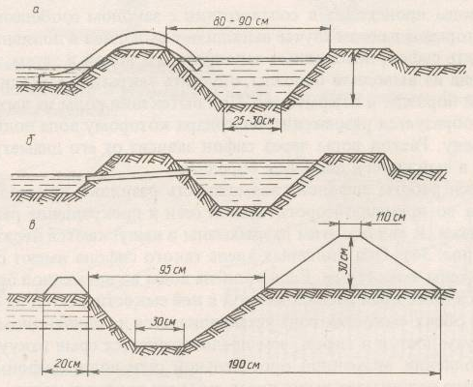

Рис. 33. Виды поливов:
а — с помощью трубок-сифонов; б — с помощью поливных трубок; в — с помощью однобортной выводной борозды.

Более совершенны водовыпуски в борозды в виде трубок, которые (рис. 33), устанавливаемые в дамбочке выводной борозды. Изготавливают трубки из различных материалов (пластмасса, металл, тростник и т. д.) длиной от 30 до 80 см и диаметром 1,5...6 см. Устанавливают трубки на 3...5 см выше горизонта воды в поливной борозде, а напор над ними со стороны верхнего бьефа был не менее 5 см.
Для распределения и нормирования воды в поливные борозды или полосы применяются также поливные сифоны - изогнутые трубки длиной 1,2...1,3 м, уложенные на валик временного оросителя или выводной борозды (см. рис. 33).
Недостатки работы сифонов: необходимость повторной зарядки сифона при прекращении работы.
Заданный уровень наполнения во временной оросительной сети обеспечивается путем устройства перемычек. Их ставят в тех местах, где следует повысить уровень воды и обеспечить высоту командования. Перемычки бывают глухими или проходными. В качестве перемычек применяют металлические и деревянные щиты или полотнища из брезента и пластических материалов.
Недостатки поливной арматуры:
- большие затраты ручного труда и низкая производительность поливальщиков,
- неравномерность распределения воды;
- значительные потери площади под оросительную сеть и воды из нее;
- открытые оросители затрудняют обработку полей.

МЕХАНИЗАЦИЯ РАСПРЕДЕЛЕНИЯ ВОДЫ

Механизировать и автоматизировать процесс распределения воды между бороздами и полосами можно путем замены открытых временных оросителей и выводных борозд стационарными или перемещаемыми поливными трубопроводами, а также путем применения специальных поливных машин и дождевальных устройств.
Поливной трубопровод по всей длине имеет нерегулируемые или регулируемые водовыпускные отверстия, через которые вода поступает в поливную сеть. Расстояния между водовыпускными отверстиями делаются равными расстоянию между бороздами (0,6...1,2 м).
Передвижные поливные трубопроводы используются на спланированных участках со средними уклонами 0,003...0,006 и почвами низкой водопроницаемости.
Трубопроводы бывают наземными и подземными. Первые из них могут быть гибкими и жесткими.
Наибольшее распространение нашли гибкие трубопроводы (шланги) из мелиоративной капроновой ткани с водонепроницаемым покрытием.
Гибкие трубопроводы изготавливаются также из полиэтилена; Диаметры их 150,200,250 и 300 мм. Устраиваемые водовыпускные отверстия, как правило, нерегулируемые. Основной недостаток полиэтиленовых трубопроводов — недолговечность.

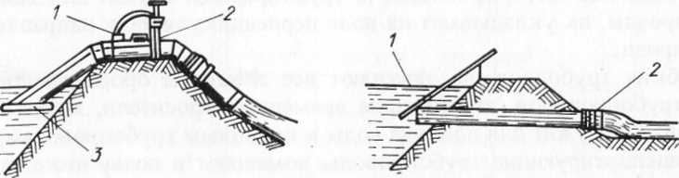

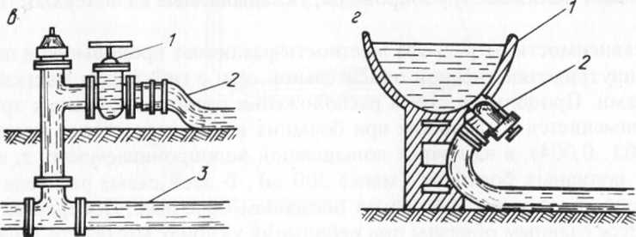

Рис. 37. Способы подачи воды в гибкие трубопроводы:
а — с помощью передвижного сифонного водовыпуска (1 — соединительный шланг; 2 — ручной вакуум-насос; 3 — передвижной сифонный водовыпуск) ; б — через трубчатый водовыпуск (1 — канал; 2 — трубчатый водовыпуск) ; в — из закрытого трубопровода (1 — гидрант; 2 — гибкий трубопровод; 3 — закрытый трубопровод) ; г — из лотка (1 — лоток; 2- водовыпуск из лотка)
Жесткие трубопроводы могут быть подземные и наземные. Они бывают чугунные, асбестоцементные, алюминиевые и пластмассовые. Передвижные жесткие наземные поливные трубопроводы бывают стальные, алюминиевые или пластмассовые. Жесткие трубопроводы в основном применяются для подачи больших расходов в длинные борозды при уклонах менее 0,003. Они передвигаются с помощью трактора волоком или на колесах в разобранном или собранном виде.
Жесткие трубопроводы долговечнее гибких шлангов, они доступны для осмотра, легко промываются, возможна взаимозаменяемость отдельных секций. Недостаток их - сложность перемещения с одной позиции на другую.

Качество оросительной воды для поливных трубопроводов

При использовании шлангов мутность воды не должна превышать 1... 1,5 г/л, а подземных трубопроводов — 3...4 г/л. С учетом этого осуществляется соответствующий режим промывки. Плавающий мусор должен быть задержан сороудерживающими решетками.
Для механизации и автоматизации поверхностных самотечных поливов применяют стационарные оросительные системы, которые бывают закрытыми, открытыми и комбинированными. В закрытых оросительных системах вся оросительная сеть выполнена в виде закрытых трубопроводов. Подземный поливной трубопровод монтируется из асбестоцементных или пластмассовых труб. Трубопровод укладывают на глубину 30-40 см и в нем просверливают отверстия через интервал, равный одному-двум расстояниям между бороздами. Диаметр отверстий 4..8 мм. При работе поливного трубопровода над каждым отверстием возникает родничок, образующий воронку размыва, вода из которой направляется в ближайшую борозду.
Открытые стационарные оросительные системы при поверхностных поливах могут быть в виде лотков (рис. 40) или бетонированных оросительных каналов. Вода подается непосредственно из постоянного лотка (канала) последнего порядка.
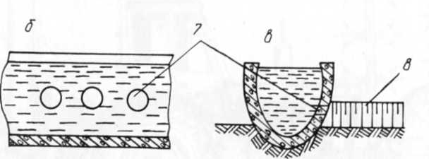

Рис. 40. Схема стационарной лотковой оросительной сети для поверхностного полива: б — продольный разрез по лотку; в — поперечный разрез по лотку;
7- водовыпускные отверстия;
8 — поливные борозды.

